SRAF 明年度新專案
立案包裝與績效規劃建議
Team Leader 討論版
2026-09-11
核心議題：既有 SRAF 已列今年成果，如何將批次、排程與任務管理升級為具獨立價值的明年度專案

一、建議結論
不建議的立案方式
不要以「SRAF 新增 Excel 上傳及排程功能」作為明年度專案主題。這種寫法容易被理解為既有系統功能追加或維護，專案獨立性與成果辨識度都偏弱。

建議的立案方式
把今年定義為「AI 分析代理能力建置」，明年升級為「AI 智慧作業流程自動化與任務管理平台」。Excel、排程、Task Center、成果管理與 API 都是支撐新作業模式的工作包，而不是專案名稱本身。

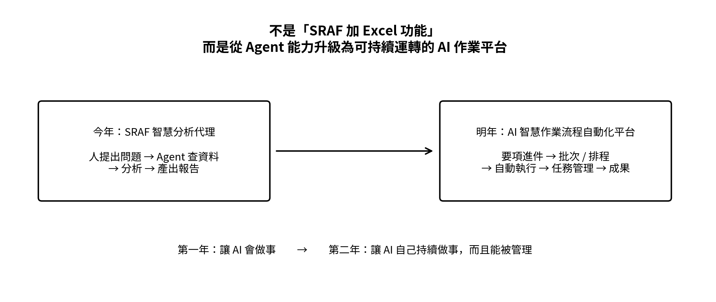

二、今年與明年的專案界線
面向 | 今年 SRAF | 明年度新案
核心問題 | AI 能否查資料、分析並產出報告？ | AI 能否進入正式作業流程，自動、持續、批量完成工作？
使用方式 | 人問一題，Agent 執行一次 | 要項進件後，自動批次、排程、追蹤與產出
輸入 | 對話 Prompt | Excel / CSV / JSON / API 等任務來源
執行模式 | 單次 Agent Turn | 立即、批次、定期、增量、未來事件驅動
管理方式 | 對話與單筆報告 | Task Center、Batch、Run Item、歷程與異常
成果 | 單份分析報告 | 持續性的 AI 報告生產線
定位 | AI Agent | AI Workflow / Orchestration / Operations Platform

兩年故事線
第一年：讓 AI「會做事」。
第二年：讓 AI「自己持續做事，而且能被管理」。

三、建議專案名稱
首選：
「生成式 AI 智慧作業流程自動化與任務管理平臺」
備選名稱可依組織語氣調整為「AI 智慧任務編排與自動化分析作業平台」或「AI 自主分析作業與智慧任務調度平臺」。
名稱刻意不以 Excel、Scheduler 或 SRAF v2 為主詞，讓專案價值落在「作業流程自動化、任務治理與服務化」。

四、建議拆成五個可驗收工作包
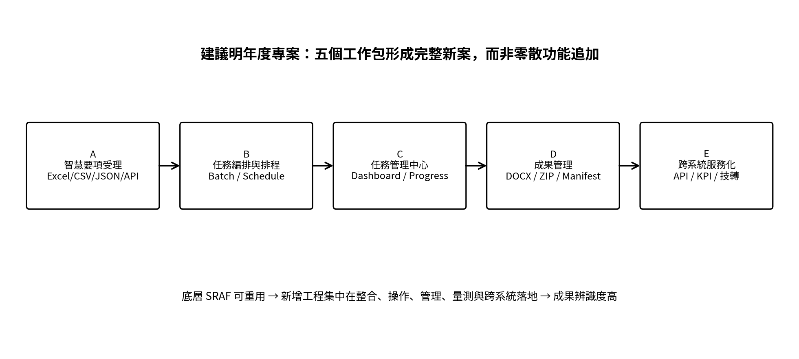
工作包 | 內容 | 容易形成的成果
A 智慧要項受理 | XLSX/CSV/JSON/API、Preview、validation、Snapshot | 多來源進件、可追溯、可稽核
B AI 任務編排與排程 | 立即/定期/增量執行、Batch、Schedule | 無人值守自動執行
C 任務管理中心 | Dashboard、Batch/單筆進度、錯誤與歷程 | 最具展示效果的操作介面
D 成果管理與稽核 | DOCX、ZIP、manifest/result Excel、版本與下載 | 整批成果可交付、可追查
E 跨系統服務化與效益量測 | 標準 API、第三方 GUI、telemetry、KPI、技轉 | 跨單位應用與可量化績效

五、快速得點：優先做高 CP 值成果
項目 | 工程投入 | 成果辨識度 | 建議
Task Center Dashboard | 中 | 很高 | 優先；讓主管一眼看到系統正在處理多少工作
多來源 Import | 低～中 | 高 | 從 Excel 提升為「異質任務來源整合」
new/changed 增量執行 | 低～中 | 高 | 包裝成「差異感知式 AI 任務執行」
DOCX 整批 ZIP / manifest Excel | 低～中 | 高 | 使用者非常有感，也容易驗收
Telemetry / KPI | 低～中 | 很高 | 從第一天累積年底可報的績效數字
跨系統 API / 技轉 PoC | 中 | 很高 | 證明不是單一 GUI 專用系統
LangGraph 重構 | 高 | 低（對主管） | 可做底層精進，但不建議當主要績效

六、建議增加一個低成本、AI 感強的亮點
AI 智慧要項受理與品質檢核（Requirement Copilot）
上傳要項後，除了欄位驗證，再由 LLM 協助辨識重複要項、描述模糊、可能需拆分、過期或分類異常等情況，由操作人員確認後才正式匯入。這可把普通的 Excel Upload 升級成 AI-assisted Requirement Intake。

此功能不必重新訓練模型，也不需要先改成 LangGraph；可直接利用既有 LLM 能力，在 Import Preview 前後增加一層輔助分析，因此適合當「投入相對有限、展示效果明顯」的創新項目。

七、績效設計：從開發第一天就開始累積數字
如果希望年底容易報成果，Telemetry 不應最後才補。建議明年一開始就記錄可驗證的作業指標。
KPI | 量測方式 | 年底可呈現的意義
自動處理要項數 | Batch/Run Item 累計 | 實際承接多少工作量
自動產出報告數 | 完成 DOCX 數 | 直接成果量
自動完成率 | completed / selected | 系統成熟度
平均任務處理時間 | queued→completed | 效率改善
人工介入率 | 需人工修正/重跑數 | 自動化程度
增量執行節省量 | 未變更而跳過的任務數 | 節省算力與重複作業
排程自動執行次數 | scheduled batches | 無人值守運作程度
跨系統/跨單位介接數 | 正式或 PoC client | 服務化與擴散成果

年底應以實際 telemetry 產生數字，不預先設定無法證明的成果值；若需要目標值，可另依目前人工工作量建立 baseline 後設定。

八、適合寫進計畫書的成果敘事
專案目標
建立可接收異質任務來源、進行智慧檢核、批次與排程執行、全程狀態追蹤、成果管理及跨系統介接之生成式 AI 智慧作業平台，使既有 AI 分析代理由單次互動能力提升為可持續運轉之業務流程自動化能力。

可驗收成果可寫成：
- 完成異質要項匯入、Preview 與版本化 Snapshot。
- 完成立即、批次、週期及增量任務執行。
- 完成 Task Center 任務管理與進度視覺化。
- 完成批次成果下載、manifest 與歷程稽核。
- 完成至少一種既有 GUI 以外之標準 API 介接示範。
- 建立可持續統計之作業 KPI 與自動化效益量測。

九、應避免的包裝方式
避免 | 原因 | 改寫
Excel 上傳功能 | 像一般 CRUD/維護功能 | 智慧要項受理與異質來源整合
新增 Scheduler | 像背景 cron 功能 | AI 任務編排與無人值守自動執行
做一個管理頁面 | 像 UI 補強 | AI 任務營運與作業管理中心
SRAF v2 | 容易被視為今年專案延伸 | AI 作業流程自動化平台
LangGraph 改寫 | 工程大、外部成果不明顯 | 列底層架構精進，不當主 KPI

十、建議與 Team Leader 討論的版本
可以先用下面這段作為討論開場：
建議說法
今年我們完成的是 SRAF 的 AI 分析代理能力，證明 Agent 可以查資料、分析並產生報告。明年如果只寫成 Excel 上傳或排程功能，確實比較像既有系統追加功能。建議把新案提升成「AI 智慧作業流程自動化與任務管理平台」：讓多筆業務要項可以進件、檢核、批次或排程執行，並由任務中心追蹤進度與成果。底層 SRAF 可以沿用，因此不必重新投入一套 Agent，但在業務成果上會從單次 AI 能力變成一條可持續運作的 AI 作業線。

十一、建議下一步
若 Team Leader 認同此方向，再進一步把明年度新案整理成正式「立案構想書」：專案名稱、背景問題、年度目標、五大工作包、預期 KPI、驗收方式、時程、所需人力與今年 SRAF 的明確邊界。這樣即可避免在正式提案時被問「這是不是今年案子的追加功能？」

